**Введение**

Данная курсовая работа предназначена для закрепления знаний студентов по дисциплинам "Теория движения автомобиля", "Автомобили" (ч, 2) и "Технические средства и их эксплуатационные свойства".

При выполнении курсовой работы производится анализ тягово-скоростных и топливно-экономических свойств автомобиля ВАЗ-2105. При анализе тягово-скоростных и топливно-экономических свойств используются данные технических характеристик заданного автомобиля. Характеристики автомобиля ВАЗ-2105 сведены в таблицу 1.

Таблица 1 Технические характеристики автомобиля ВАЗ-2105

|  |  |
| --- | --- |
| **Параметр автомобиля** | **Значение параметра** |
| Модель автомобиля | ВАЗ-2105 |
| Тип кузова | седан |
| Конструкция кузова / материал | несущий / сталь |
| Количество дверей / мест | 4 / 5 |
| Тип двигателя | бензиновый |
| Расположение двигателя | спереди продольно |
| Рабочий обьем, см3 | 1300 |
| Количество / расположение цилиндров | 4 / рядное |
| Степень сжатия | 8,5 |
| Максимальная стендовая мощность, кВт / (об/мин) | 47 / 5600 |
| Максимальный крутящий момент, Н·м / (об/мин) | 95 / 3400 |
| Тип трансмиссии | механическая |
| Привод | задний |
| Коробка передач | 4-ступенчатая |
| Передаточные числа коробки передач | 3,67 / 2,10 / 1,36 / 1,00 / з. х. 3,53 |
| Передаточное число главной передачи | 4,3 |
| Колесная база, мм | 2424 |
| Длина / ширина / высота, мм | 4128 / 1620 / 1446 |
| Колея передняя / задняя, мм | 1365 / 1321 |
| Снаряженная масса, кг | 955 |
| Полная масса, кг | 1395 |
| Объем топливного бака, л | 43 |
| Передняя подвеска | независимая рычажно-пружинная |
| Задняя подвеска | зависимая рычажная |
| Диаметр разворота, м | 11,2 |
| Передние тормоза | дисковые, вентилируемые |
| Задние тормоза | барабанные |
| Размер шин | 175/70R13 |
| Максимальная скорость, км/ч | 145 |
| Разгон 0 -100 км/ч, сек | 18 |
| Расход топлива, л/100 км: | - |
| при скорости 90 км/ч | 7,3 |
| городской цикл | 10,2 |

Перечень необходимых для расчета величин технической характеристики автомобиля, их обозначение и размерность приводятся в таблице 2, которую составляем на основе таблицы 1.

Таблица 2 Краткая техническая характеристика автомобиля ВАЗ-2105 (параметры автомобиля необходимые для выполнения курсовой работы)

|  |  |  |  |  |
| --- | --- | --- | --- | --- |
| **№ п/п** | **Параметр** | **Обозначение** | **Размерность** | **Величина параметра** |
| 1 | 2 | 3 | 4 | 5 |
| 1. | Марка и тип автомобиля | - | - | ВАЗ-2105 |
| 2. | Колесная формула | - | - | 4×2 |
| 3. | Число пассажиров | nп | - | 5 |
| 4. | Собственная масса снаряженного автомобиля | mo | кг | 955 |
| 5. | Полная масса автомобиля | ma | кг | 1395 |
| 6. | Распределение массы автомобиля по мостам: |  |  |  |
| - на передний мост | m1 | кг | 641,7 |
| - на задний мост | m2(т) | кг | 753,3 |
| 7. | База автомобиля | L | м | 2,424 |
| 8. | Колея автомобиля | В | м | 1,365 |
| 9. | Габаритные размеры: |  |  |  |
| - длина | Lг | м | 4,128 |
| - ширина | Bг | м | 1,62 |
| - высота | Hг | м | 1,446 |
| 10. | Максимальная скорость автомобиля | Vmax | км/час | 145 |
| 11. | Контрольный расход топлива при скорости 90 км/ч | Qк | л/100км | 7,3 |
| 12. | Тип и марка двигателя | - | - | 2105  Четырех-тактный, бензиновый, карбюра-торный, 4-х цилиндровый |
| 13. | Стендовая максимальная мощность двигателя | Реmaxст | кВт | 47 |
| 14. | Частота вращения коленчватого вала при стендовой максимальной мощности | np | об/мин | 5600 |
| 15. | Стендовый максимальный крутящий момент двигателя | Меmaxст | Н·м | 95 |
| 16. | Частота вращения коленчватого вала при стендовом максимальном крутящем моменте | nм | об/мин | 3400 |
| 17. | Передаточные числа коробки передач: |  |  |  |
| - первой передачи | U1 | - | 3,67 |
| - второй передачи | U2 | - | 2,1 |
| - третьей передачи | U3 | - | 1,36 |
| - четвертой передачи | U4 | - | 1 |
| - пятой передачи | - | - | - |
| - передачи заднего хода | Uзх | - | 3,53 |
| 18. | Передаточное число главной передачи | Uo | - | 4,3 |
| 19. | Число карданных шарниров | zкш | - | 2 |
| 20. | Число карданных валов | zкв | - | 2 |
| 21. | Шины, их характеристика и маркировка | - | - | 175/70R13 |
| - посадочный диаметр | d | м | 0,3302 |
| - ширина профиля шины | B | м | 0,175 |
| - наружный диаметр | Dн | м | 0,5752 |

По таблице 1.2 анализируются ее показатели и выбираются необходимые исходные данные для выполнения курсовой работы.

**1. Тяговый расчет автомобиля**

Задачей тягового расчета является определение характеристик двигателя и трансмиссии, обеспечивающих требуемые тягово-скоростные свойства автомобиля и его топливную экономичность в заданных условиях эксплуатации.

**1.1 Определение полной массы автомобиля**

Полная масса автомобиля определяется следующим образом:

|  |  |
| --- | --- |
| ; | (1.1) |

где mo – масса снаряженного автомобиля: mo = 955 кг;

mч – масса водителя или пассажира: принимаем mч = 78 кг;

mб – масса багажа из расчета на одного пассажира: mб = 10 кг;

nп – количество пассажиров, включая водителя: nп = 5 чел..

|  |  |
| --- | --- |
| кг. |  |

**1.2 Распределение полной массы по мостам автомобиля**

При распределении нагрузки по осям легкового автомобиля с передним расположением двигателя и задним ведущим мостом на задний мост приходится 52-55% полной массы автомобиля.

Принимаем, что на более нагруженный задний мост приходится 54% полной массы. Тогда на передний мост приходится 46% полной массы.

Определим полный вес автомобиля:

|  |  |
| --- | --- |
| ; | (1.2) |

|  |  |
| --- | --- |
| Н. |  |

Определим вес, приходящийся на переднюю ось автомобиля:

|  |  |
| --- | --- |
| ; | (1.3) |

|  |  |
| --- | --- |
| Н. |  |

Определим вес, приходящийся на заднюю ось автомобиля:

|  |  |
| --- | --- |
| ; | (1.4) |

|  |  |
| --- | --- |
| Н. |  |

**1.3 Подбор шин**

При выборе шин исходным параметром является нагрузка на наиболее нагруженных колесах. Наиболее нагруженными являются шины заднего моста. Определяем нагрузку на одну шину:

|  |  |
| --- | --- |
| ; | (1.5) |

где n – число шин одного моста: n = 2.

|  |  |
| --- | --- |
| Н. |  |

Из ГОСТ 4754 – 97 «Шины пневматические для легковых автомобилей, прицепов к ним, легких грузовых автомобилей и автобусов особо малой вместимости» принимаем шину 175/70R13.

Определяем посадочный диаметр обода d, наружный диаметр Dн и статический радиус колеса rст:

|  |  |
| --- | --- |
| d = 13·0,0254 = 0,3302 м; |  |

|  |  |
| --- | --- |
| ; | (1.6) |

где kш – H/B (H и B – высота и ширина профиля): для шины 175/70R13 kш = 0,7;

B = 175 мм;

|  |  |
| --- | --- |
| м. |  |

|  |  |
| --- | --- |
| ; | (1,7) |

где λсм – коэффициент, учитывающий смятие шины под нагрузкой: для

радиальных шин легковых автомобилей принимаем λсм = 0,81;

|  |  |
| --- | --- |
| м. |  |

Определяем радиус качения колеса:

|  |  |
| --- | --- |
| ; | (1.8) |

|  |  |
| --- | --- |
| м. |  |

**1.4 Определение силы лобового сопротивления воздуха**

Определяем силу лобового сопротивления воздуха, которая напрямую зависит от лобовой площади автомобиля:

|  |  |
| --- | --- |
| ; | (1.9) |

где АВ – площадь лобового сопротивления;

kВ – коэффициент воздушного сопротивления: принимаем kВ = 0,2;

|  |  |
| --- | --- |
| ; | (1.10) |

где С – коэффициент формы, равный для легковых автомобилей – 0,89;

HГ и BГ – соответственно габаритные высота и ширина транспортного

средства: HГ = 1,446 м, BГ = 1,62 м;

h – расстояние от бампера до поверхности дороги: принимаем h = 0,27 м;

В – ширина профиля шины: B = 0,175 м;

n – максимальное число колес одного моста автомобиля: при односкатных

задних колесах n = 2.

|  |  |  |
| --- | --- | --- |
| м2; | |  |
| Н. |  | |

**1.5 Выбор характеристики двигателя**

Максимальная стендовая мощность двигателя Реmaxст = 47 кВт.

Определим максимальную мощность двигателя:

|  |  |
| --- | --- |
| ; | (1.11) |

где – kст поправочный коэффициент, равный 0,93-0,96: принимаем kст = 0,95;

|  |  |
| --- | --- |
| кВт. |  |

Мощность при максимальной скорости определяется на основании формулы:

|  |  |
| --- | --- |
| ; | (1.12) |

где nemax – максимальные обороты коленчатого вала двигателя:

nemax = 6000 об/мин;

np – обороты коленчатого вала двигателя при максимальной мощности:

np = 5600 об/мин;

a,b,c – эмпирические коэффициенты.

Для карбюраторного двигателя легкового автомобиля коэффициенты находим по формулам:

|  |  |
| --- | --- |
| ; | (1.13) |

|  |  |
| --- | --- |
| ; | (1.14) |

|  |  |
| --- | --- |
| ; | (1.15) |

где kм – коэффициент приспособляемости по крутящему моменту;

kω – коэффициент приспособляемости по частоте вращения.

Коэффициенты приспособляемости рассчитываем по стендовым параметрам двигателя:

|  |  |
| --- | --- |
| ; | (1.16) |

где – стендовый максимальный крутящий момент: = 95 Н·м;



– стендовый крутящий момент при максимальной мощности:



|  |  |
| --- | --- |
| ; | (1.17) |

|  |  |
| --- | --- |
| ; | (1.18) |

где – обороты коленчатого вала при максимальной мощности:



= 5600 об/мин;



– обороты коленчатого вала при максимальном крутящем моменте:



= 3400 об/мин.



Производим расчеты:

|  |  |
| --- | --- |
| Н·м; |  |

|  |  |
| --- | --- |
| ; |  |

|  |  |
| --- | --- |
| ; |  |

|  |  |
| --- | --- |
| ; |  |

|  |  |
| --- | --- |
| ; |  |

|  |  |
| --- | --- |
| . |  |

Проверяем условие:

|  |  |
| --- | --- |
| . | (1.19) |

Условие выполняется:

|  |  |
| --- | --- |
| . |  |

Рассчитываем мощность при максимальной скорости:

|  |  |
| --- | --- |
|  | кВт. |

Мощность двигателя при максимальной скорости должна обеспечивать возможность движения при дорожном сопротивлении, которое для легковых автомобилей находится в пределах (ψV = 0,015-0,025).

Определим дорожное сопротивление, которое может преодолеть данная модель автомобиля при максимальной скорости:

|  |  |
| --- | --- |
| ; | (1.20) |

где – КПД трансмиссии; при работе трансмиссии с полной нагрузкой, т. е. при работе двигателя по внешней скоростной характеристике имеем:



|  |  |
| --- | --- |
| ; | (1.21) |

где – соответственно КПД цилиндрических шестерен наружного зацепления, внутреннего зацепления, конических шестерен и карданных сочленений, передающих крутящий момент от коленчатого вала двигателя к ведущим колесам на i-ой передаче в КП;



– соответственно число пар цилиндрических шестерен наружного зацепления, внутреннего зацепления, конических шестерен и число карданных сочленений, передающих крутящий момент от коленчатого вала двигателя к ведущим колесам на i-ой передаче в КП.



В расчетах принимаем:

;



|  |  |
| --- | --- |
| . |  |

Тогда дорожное сопротивление преодолеваемое автомобилем при движении с максимальной скоростью составит:

|  |  |
| --- | --- |
| ; |  |

Дорожное сопротивление, преодолеваемое автомобилем при движении с максимальной скоростью, имеет довольно высокое значение. Можно сделать заключение, что у данного автомобиля имеется запас силы тяги, который позволит двигаться автомобилю по дороге с уклоном без снижения скорости.



**1.6 Определение передаточного числа главной передачи**

Передаточное число главной передачи определяется исходя из условия обеспечения максимальной скорости движения автомобиля.

Определяем: какую максимальную скорость позволяет получить передаточное число главной передачи для заданной модели автомобиля:

|  |  |
| --- | --- |
| ; | (1.22) |

где – передаточное число высшей передачи в КП: ;



– передаточное число главной передачи: .



|  |  |
| --- | --- |
| км/ч. |  |

Передаточное число главной передачи при максимальных оборотах двигателя обеспечивает максимальную скорость приблизительно равную км/ч.



**1.7 Определение передаточных чисел коробки передач**

Передаточное число первой передачи рассчитывается, исходя из того, чтобы автомобиль мог преодолеть максимальное сопротивление дороги, характеризуемое коэффициентом , не буксовал при трогании с места, и мог двигаться с устойчивой минимальной скоростью.



Для заданной модели автомобиля .



Максимальное сопротивление дороги для легковых автомобилей должно находится в пределах .



Определим максимальное сопротивление дороги, которое может преодолеть заданная модель автомобиля, при трогании с места:

|  |  |
| --- | --- |
| ; | (1.23) |

|  |  |
| --- | --- |
| . |  |

Максимальное дорожное сопротивление, которое может преодолеть автомобиль при трогании с места .



Определим минимальный коэффициент сцепления, при котором данный автомобиль может тронуться с места без пробуксовки ведущих колес:

|  |  |
| --- | --- |
| ; | (1.24) |

где – коэффициент перераспределения нормальных реакций, для заднеприводного автомобиля принимаем .



|  |  |
| --- | --- |
| . |  |

Минимальный коэффициент сцепления составил .



Определим минимальную устойчивую скорость движения автомобиля:

|  |  |
| --- | --- |
| ; | (1.25) |

где – минимальные устойчивые обороты двигателя при полностью открытой дроссельной заслонке под нагрузкой, принимаем для карбюраторного двигателя об/мин.



|  |  |
| --- | --- |
| км/ч. |  |

Минимальная устойчивая скорость движения автомобиля составила км/ч.



Передаточные числа промежуточных передач выбираются из условия обеспечения максимальной интенсивности разгона автомобиля, а также длительного движения при повышенном сопротивлении дороги.

|  |  |
| --- | --- |
| ; | (1.26) |

где n – номер повышающей передачи;

m – номер передачи для которой ведется расчет.

|  |  |
| --- | --- |
|  |  |

|  |  |
| --- | --- |
|  |  |

Рассчитанные и фактические значения передаточных чисел коробки передач приведены в таблице 1.1.

Таблица 1.1 Передаточные числа КП

|  |  |  |  |
| --- | --- | --- | --- |
| № передачи | Обозначение | Фактическое  значение | Рассчитанное значение |
| 1 | U1 | 3,67 | 3,67 |
| 2 | U2 | 2,10 | 2,38 |
| 3 | U3 | 1,36 | 1,54 |
| 4 | U4 | 1,00 | 1,00 |

Как видно из таблицы 1.1 фактические значения передаточных чисел промежуточных передач меньше рассчитанных значений. Таким образом, коробка передач заданного автомобиля не обеспечивает максимальной интенсивности разгона автомобиля. Поскольку фактические значения передаточных чисел промежуточных передач незначительно отличаются от рассчитанных значений можно сделать вывод, что данная коробка передач обеспечивает уместную интенсивность разгона автомобиля, при улучшенных показателях топливной экономичности.

**2. Построение внешней скоростной характеристики двигателя**

Скоростной характеристикой двигателя называется зависимость эффективной мощности и крутящего момента от угловой скорости или частоты вращения коленчатого вала двигателя при установившемся режиме работы.

Скоростная характеристика двигателя, полученная при полной подаче топлива, называется внешней скоростной характеристикой.

Значения мощности при различной частоте вращения коленчатого вала определяем по формуле:

|  |  |
| --- | --- |
| . | (2.1) |

Значение вращающего момента при различных оборотах рассчитываем по формуле:

|  |  |
| --- | --- |
| . | (2.2) |

Для нахождения стендовых характеристик двигателя полученные значения мощностей и моментов, разделим на коэффициент стенда:

|  |  |
| --- | --- |
| ; | (2.3) |

|  |  |
| --- | --- |
| . | (2.4) |

Производим расcчеты:

|  |  |
| --- | --- |
| кВт; |  |

|  |  |
| --- | --- |
| ; |  |

|  |  |
| --- | --- |
| кВт; |  |

|  |  |
| --- | --- |
| . |  |

Для следующих значений расчеты ведем аналогично. Результаты расчетов заносим в таблицу 2.1.



Таблица 2.1 Результаты расчетов внешней скоростной характеристики

|  |  |  |  |  |  |
| --- | --- | --- | --- | --- | --- |
| № п/п | n, об/мин | , кВт | , кВт | , | , |
| 1 | 600 | 3,91 | 4,12 | 62,26 | 65,54 |
| 2 | 800 | 5,53 | 5,82 | 66,04 | 69,52 |
| 3 | 1000 | 7,27 | 7,65 | 69,46 | 73,12 |
| 4 | 1200 | 9,12 | 9,60 | 72,61 | 76,43 |
| 5 | 1400 | 11,07 | 11,65 | 75,55 | 79,53 |
| 6 | 1600 | 13,09 | 13,78 | 78,16 | 82,27 |
| 7 | 1800 | 15,18 | 15,98 | 80,57 | 84,81 |
| 8 | 2000 | 17,31 | 18,22 | 82,69 | 87,04 |
| 9 | 2200 | 19,47 | 20,49 | 84,55 | 89,00 |
| 10 | 2400 | 21,64 | 22,78 | 86,15 | 90,68 |
| 11 | 2600 | 23,81 | 25,06 | 87,49 | 92,09 |
| 12 | 2800 | 25,96 | 27,33 | 88,58 | 93,24 |
| 13 | 3000 | 28,07 | 29,55 | 89,39 | 94,09 |
| 14 | 3200 | 30,13 | 31,72 | 89,96 | 94,69 |
| 15 | 3400 | 32,12 | 33,81 | 90,26 | 95,00 |
| 16 | 3600 | 34,02 | 35,81 | 90,24 | 94,99 |
| 17 | 3800 | 35,82 | 37,71 | 90,06 | 94,80 |
| 18 | 4000 | 37,49 | 39,46 | 89,55 | 94,26 |
| 19 | 4200 | 39,04 | 41,09 | 88,81 | 93,48 |
| 20 | 4400 | 40,43 | 42,56 | 87,79 | 92,41 |
| 21 | 4600 | 41,65 | 43,84 | 86,51 | 91,06 |
| 22 | 4800 | 42,69 | 44,94 | 84,97 | 89,44 |
| 23 | 5000 | 43,52 | 45,81 | 83,16 | 87,54 |
| 24 | 5200 | 44,14 | 46,46 | 81,10 | 85,37 |
| 25 | 5400 | 44,52 | 46,86 | 78,77 | 82,92 |
| 26 | 5600 | 44,65 | 47,00 | 76,18 | 80,19 |
| 27 | 5800 | 44,51 | 46,85 | 73,32 | 77,18 |
| 28 | 6000 | 44,09 | 46,41 | 70,21 | 73,91 |

По рассчитанным значениям строим внешнюю скоростную характеристику (рисунок 2.1).

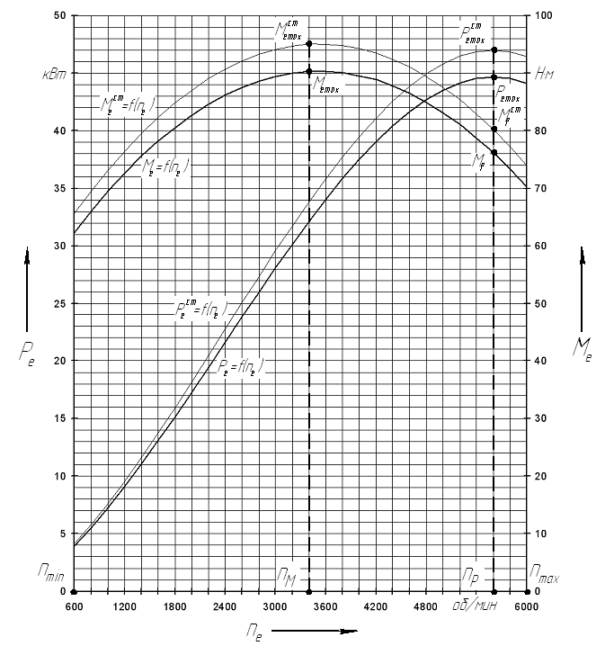

Рисунок 2.1 Внешняя скоростная характеристика двигателя

**3 Оценка тягово-скоростных свойств автомобиля**

**Тяговая характеристика автомобиля**

С целью решения уравнения движения автомобиля методом силового баланса, представим его в виде:

|  |  |
| --- | --- |
| ; | (3.1) |

где – сила тяги, приложенная к ведущим колесам;



– сила сопротивления качению;



– сила сопротивления подъема;



– сила сопротивления воздуха;



– сила сопротивления разгону.



Полученное уравнение называют уравнением силового (или тягового) баланса. Уравнение силового баланса показывает, что сумма всех сил сопротивления движению в любой момент времени равна окружной силе на ведущих колесах автомобиля.

Уравнение позволяет определить величину окружной силы, развиваемой на ведущих колесах автомобиля, и установить, как она распределяется по различным видам сопротивлений.

Графическое изображение уравнения силового (тягового) баланса в координатах “окружная сила - скорость”, называется тяговой характеристикой автомобиля.

**Построение графика тяговой характеристики**

Определим значения окружной силы , в зависимости от скорости, при движении автомобиля на различных передачах:



|  |  |
| --- | --- |
| . | (3.2) |

В данном уравнении эффективный крутящий момент является функцией от оборотов коленчатого вала ne. Значение эффективного крутящего момента в зависимости от оборотов коленчатого вала ne определяется по внешней скоростной характеристике двигателя.



В предположении отсутствия буксования сцепления и ведущих колес автомобиля связь между частотой вращения коленчатого вала двигателя ne и скоростью V находится из соотношения:

|  |  |
| --- | --- |
| ; | (3.3) |

где i – номер передачи.

Производим расчеты значений окружной силы и скорости Vi для различных оборотов коленчатого вала в диапазоне от nemin до nemax на различных передачах коробки передач.



|  |  |
| --- | --- |
| Н; |  |

|  |  |
| --- | --- |
| км/ч. |  |

Для следующих значений на i-той передаче расчеты ведем аналогично. Результаты расчетов заносим в таблицу 3.1. Полученные значения наносим на тяговую характеристику.



|  |  |
| --- | --- |
| ; | (3.4) |

где fo – коэффициент сопротивления качению при движении автомобиля с

малой скоростью (при расчетах используем значение fo = 0,008).

Cилу сопротивления подъема принимаем равной нулю, так как рассматриваем движение автомобиля на дороге без уклона.



Определим силу сопротивления воздуха в зависимости от скорости движения автомобиля:



|  |  |
| --- | --- |
| . | (3.5) |

Производим расчеты:

|  |  |
| --- | --- |
| Н; |  |

|  |  |
| --- | --- |
| Н. |  |

Последующие расчеты ведем аналогично. Результаты расчетов заносим в таблицу 3.2. Полученные значения наносим на тяговую характеристику.

Таблица 3.1 Результаты расчетов окружной силы



|  |  |  |  |  |  |  |  |  |  |
| --- | --- | --- | --- | --- | --- | --- | --- | --- | --- |
| № п/п | n, об/мин | 1-я передача | | 2-я передача | | 3-я передача | | 4-я передача | |
| V1, км/ч | Pk1, Н | V2, км/ч | Pk2, Н | V3, км/ч | Pk3, Н | V4, км/ч | Pk4, Н |
| 1 | 600 | 3,953 | 3204,5 | 6,909 | 1833,6 | 10,668 | 1187,5 | 14,509 | 873,2 |
| 2 | 800 | 5,271 | 3399 | 9,212 | 1944,9 | 14,224 | 1259,6 | 19,345 | 926,2 |
| 3 | 1000 | 6,589 | 3575 | 11,515 | 2045,7 | 17,78 | 1324,8 | 24,181 | 974,1 |
| 4 | 1200 | 7,907 | 3737,2 | 13,818 | 2138,4 | 21,336 | 1384,9 | 29,017 | 1018,3 |
| 5 | 1400 | 9,224 | 3888,5 | 16,121 | 2225 | 24,892 | 1441 | 33,853 | 1059,5 |
| 6 | 1600 | 10,542 | 4022,8 | 18,424 | 2301,9 | 28,448 | 1490,7 | 38,689 | 1096,1 |
| 7 | 1800 | 11,86 | 4146,9 | 20,727 | 2372,9 | 32,004 | 1536,7 | 43,526 | 1129,9 |
| 8 | 2000 | 13,178 | 4256 | 23,029 | 2435,3 | 35,56 | 1577,1 | 48,362 | 1159,7 |
| 9 | 2200 | 14,495 | 4351,7 | 25,332 | 2490,1 | 39,116 | 1612,6 | 53,198 | 1185,8 |
| 10 | 2400 | 15,813 | 4434,1 | 27,635 | 2537,2 | 42,672 | 1643,1 | 58,034 | 1208,2 |
| 11 | 2600 | 17,131 | 4503 | 29,938 | 2576,7 | 46,228 | 1668,7 | 62,87 | 1227 |
| 12 | 2800 | 18,449 | 4559,1 | 32,241 | 2608,8 | 49,784 | 1689,5 | 67,707 | 1242,3 |
| 13 | 3000 | 19,766 | 4600,8 | 34,544 | 2632,6 | 53,34 | 1704,9 | 72,543 | 1253,6 |
| 14 | 3200 | 21,084 | 4630,2 | 36,847 | 2649,4 | 56,896 | 1715,8 | 77,379 | 1261,6 |
| 15 | 3400 | 22,402 | 4645,6 | 39,15 | 2658,2 | 60,452 | 1721,5 | 82,215 | 1265,8 |
| 16 | 3600 | 23,72 | 4644,6 | 41,453 | 2657,7 | 64,008 | 1721,1 | 87,051 | 1265,6 |
| 17 | 3800 | 25,037 | 4635,3 | 43,756 | 2652,4 | 67,564 | 1717,7 | 91,887 | 1263 |
| 18 | 4000 | 26,355 | 4609,1 | 46,059 | 2637,3 | 71,12 | 1708 | 96,724 | 1255,9 |
| 19 | 4200 | 27,673 | 4571 | 48,362 | 2615,5 | 74,676 | 1693,9 | 101,56 | 1245,5 |
| 20 | 4400 | 28,991 | 4518,5 | 50,665 | 2585,5 | 78,232 | 1674,4 | 106,4 | 1231,2 |
| 21 | 4600 | 30,309 | 4452,6 | 52,968 | 2547,8 | 81,788 | 1650 | 111,23 | 1213,2 |
| 22 | 4800 | 31,626 | 4373,3 | 55,271 | 2502,5 | 85,344 | 1620,6 | 116,07 | 1191,6 |
| 23 | 5000 | 32,944 | 4280,2 | 57,574 | 2449,1 | 88,9 | 1586,1 | 120,91 | 1166,3 |
| 24 | 5200 | 34,262 | 4174,1 | 59,877 | 2388,5 | 92,456 | 1546,8 | 125,74 | 1137,4 |
| 25 | 5400 | 35,58 | 4054,2 | 62,18 | 2319,9 | 96,012 | 1502,4 | 130,58 | 1104,7 |
| 26 | 5600 | 36,897 | 3920,9 | 64,482 | 2243,6 | 99,568 | 1453 | 135,41 | 1068,4 |
| 27 | 5800 | 38,215 | 3773,7 | 66,785 | 2159,3 | 103,13 | 1398,4 | 140,25 | 1028,3 |
| 28 | 6000 | 39,533 | 3613,6 | 69,088 | 2067,8 | 106,68 | 1339,1 | 145,09 | 984,6 |

Таблица 3.2 Результаты расчетов сил сопротивления дороги (качения) и воздуха



|  |  |  |  |  |
| --- | --- | --- | --- | --- |
| № п/п | Va, км/ч | , Н | , Н | , Н |
| 1 | 0 | 109,5 | 0 | 109,5 |
| 2 | 10 | 109,9 | 2,8 | 112,7 |
| 3 | 20 | 111,1 | 11,1 | 122,2 |
| 4 | 30 | 113 | 25 | 138 |
| 5 | 40 | 115,8 | 44,4 | 160,2 |
| 6 | 50 | 119,3 | 69,4 | 188,7 |
| 7 | 60 | 123,7 | 100 | 223,7 |
| 8 | 70 | 128,8 | 136,1 | 264,9 |
| 9 | 80 | 134,7 | 177,8 | 312,5 |
| 10 | 90 | 141,4 | 225 | 366,4 |
| 11 | 100 | 148,9 | 277,8 | 426,7 |
| 12 | 110 | 157,2 | 336,1 | 493,3 |
| 13 | 120 | 166,2 | 400 | 566,2 |
| 14 | 130 | 176,1 | 469,4 | 645,5 |
| 15 | 140 | 186,7 | 544,4 | 731,1 |
| 16 | 150 | 198,2 | 625 | 823,2 |
| 17 | 160 | 210,4 | 711,1 | 921,5 |

По рассчитанным значениям строим тяговую характеристику автомобиля (рисунок 3.1).

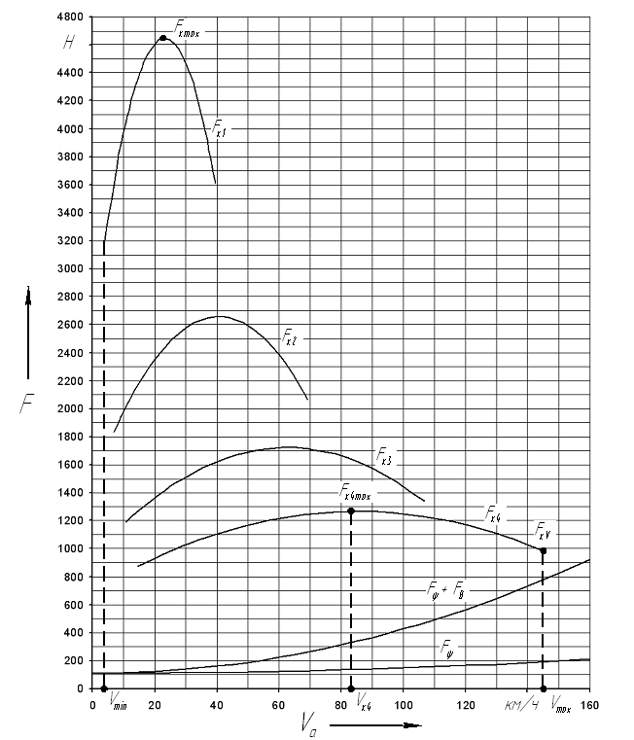

Рисунок 3.1 Тяговая характеристика автомобиля

**Практическое использование тяговой характеристики автомобиля**

По тяговой характеристике автомобиля определяем следующие показатели:

1. Максимальную скорость движения автомобиля. Ее определяют по абсциссе: точки пересечения кривых, совместной силы сопротивления воздуха и дорожного сопротивления и силы тяги на высшей передаче. У данного автомобиля сила тяги на высшей передаче, при максимальных оборотах двигателя больше совместной силы сопротивления воздуха и дорожного сопротивления. Можно сделать заключение, что у данного автомобиля имеется запас силы тяги, который позволит двигаться автомобилю по дороге с уклоном без снижения скорости.

Максимальная скорость движения автомобиля: Vmax = 145 км/ч.

2. Окружная сила Fкv при максимальной скорости Vmax: Н.



3. Максимальная окружная сила на высшей передаче Fк4max: Fк4max = 1265,8 Н.

4. Максимальная окружная сила Fкmax, развиваемая на ведущих колесах автомобиля: Fкmax = 4645,6 Н.

5. Минимальная устойчивая скорость движения автомобиля Vmin: Vmin = 3,953 км/ч.

6. Максимальная окружная сила по сцеплению шин ведущих колес с дорогой Fφ:

|  |  |
| --- | --- |
| ; | (3.6) |

|  |  |
| --- | --- |
| Н. |  |

На данном покрытии (асфальтобетонное шоссе) сила сцепления ведущих колес с дорогой больше максимального значения окружной силы тяги.

7. Критическая скорость движения автомобиля по условию величины окружной силы на высшей передаче Vк4: Vк4 = 82,215 км/ч.

8. Скоростной диапазон автомобиля на высшей передаче dV4:

|  |  |
| --- | --- |
| ; | (3.7) |

|  |  |
| --- | --- |
| . |  |

9. Силовой диапазон автомобиля на высшей передаче dF4:

|  |  |
| --- | --- |
| ; | (3.8) |

|  |  |
| --- | --- |
| . |  |

**Динамическая характеристика автомобиля**

Методы силового и мощностного балансов затруднительно использовать при сравнении тягово-динамических свойств автомобилей, имеющих различные веса и грузоподъемности, т. к. при движении их в одинаковых условиях силы и мощности, необходимые для преодоления суммарного дорожного сопротивления различны. От этого недостатка свободен метод решения уравнения движения с помощью динамической характеристики. Поэтому воспользуемся методом решения уравнения движения с помощью динамической характеристики.

Графическая зависимость динамического фактора от скорости движения автомобиля при различных передачах и полной нагрузке называется динамической характеристикой.

**Построение динамической характеристики**

При построении динамической характеристики используем следующие допущения:

1) двигатель работает по внешней скоростной характеристике;

2) автомобиль движется по ровной горизонтальной дороге.

С целью построения динамической характеристики воспользуемся безразмерной величиной D - динамическим фактором, равным отношению свободной силы тяги (Fк - Fв) к силе тяжести автомобиля Ga:

|  |  |
| --- | --- |
| . | (3.9) |

Для расчета динамического фактора D и построения динамической характеристики используют значения Fкi и Fв в функции скорости движения автомобиля V на различных передачах.

Таким образом имеем:

|  |  |
| --- | --- |
| . | (3.10) |

Производим расчеты:

|  |  |
| --- | --- |
| . |  |

Последующие расчеты ведем аналогично. Результаты расчетов заносим в таблицу 3.3. Полученные значения наносим на динамическую характеристику.

Для решения уравнения движения на динамическую характеристику наносится зависимость коэффициента сопротивления дороги ψ от скорости. Поскольку в нашем случае дорога без уклона ψ = f.

|  |  |
| --- | --- |
| . | (3.11) |

Производим расчет:

|  |  |
| --- | --- |
| . |  |

Последующие расчеты ведем аналогично. Результаты расчетов заносим в таблицу 3.4. Полученные значения наносим на динамическую характеристику.

По рассчитанным значениям строим тяговую характеристику автомобиля (рисунок 3.2).

Таблица 3.3 Результаты расчетов динамического фактора D

|  |  |  |  |  |  |  |  |  |  |
| --- | --- | --- | --- | --- | --- | --- | --- | --- | --- |
| № п/п | n, об/мин | 1-я передача | | 2-я передача | | 3-я передача | | 4-я передача | |
| V1, км/ч | D1 | V2, км/ч | D2 | V3, км/ч | D3 | V4, км/ч | D4 |
| 1 | 600 | 3,953 | 0,2341 | 6,909 | 0,1339 | 10,668 | 0,0865 | 14,509 | 0,0634 |
| 2 | 800 | 5,271 | 0,2483 | 9,212 | 0,142 | 14,224 | 0,0916 | 19,345 | 0,0669 |
| 3 | 1000 | 6,589 | 0,2612 | 11,515 | 0,1492 | 17,78 | 0,0962 | 24,181 | 0,07 |
| 4 | 1200 | 7,907 | 0,273 | 13,818 | 0,1559 | 21,336 | 0,1003 | 29,017 | 0,0727 |
| 5 | 1400 | 9,224 | 0,284 | 16,121 | 0,1621 | 24,892 | 0,104 | 33,853 | 0,0751 |
| 6 | 1600 | 10,542 | 0,2937 | 18,424 | 0,1675 | 28,448 | 0,1073 | 38,689 | 0,0771 |
| 7 | 1800 | 11,86 | 0,3027 | 20,727 | 0,1725 | 32,004 | 0,1102 | 43,526 | 0,0787 |
| 8 | 2000 | 13,178 | 0,3106 | 23,029 | 0,1769 | 35,56 | 0,1127 | 48,362 | 0,08 |
| 9 | 2200 | 14,495 | 0,3176 | 25,332 | 0,1807 | 39,116 | 0,1147 | 53,198 | 0,0809 |
| 10 | 2400 | 15,813 | 0,3235 | 27,635 | 0,1839 | 42,672 | 0,1164 | 58,034 | 0,0814 |
| 11 | 2600 | 17,131 | 0,3285 | 29,938 | 0,1865 | 46,228 | 0,1176 | 62,87 | 0,0816 |
| 12 | 2800 | 18,449 | 0,3325 | 32,241 | 0,1885 | 49,784 | 0,1184 | 67,707 | 0,0815 |
| 13 | 3000 | 19,766 | 0,3354 | 34,544 | 0,19 | 53,34 | 0,1188 | 72,543 | 0,0809 |
| 14 | 3200 | 21,084 | 0,3374 | 36,847 | 0,1908 | 56,896 | 0,1188 | 77,379 | 0,08 |
| 15 | 3400 | 22,402 | 0,3384 | 39,15 | 0,1911 | 60,452 | 0,1184 | 82,215 | 0,0788 |
| 16 | 3600 | 23,72 | 0,3383 | 41,453 | 0,1907 | 64,008 | 0,1175 | 87,051 | 0,0771 |
| 17 | 3800 | 25,037 | 0,3374 | 43,756 | 0,1899 | 67,564 | 0,1163 | 91,887 | 0,0752 |
| 18 | 4000 | 26,355 | 0,3354 | 46,059 | 0,1884 | 71,12 | 0,1145 | 96,724 | 0,0728 |
| 19 | 4200 | 27,673 | 0,3325 | 48,362 | 0,1864 | 74,676 | 0,1125 | 101,56 | 0,0701 |
| 20 | 4400 | 28,991 | 0,3285 | 50,665 | 0,1837 | 78,232 | 0,1099 | 106,396 | 0,067 |
| 21 | 4600 | 30,309 | 0,3235 | 52,968 | 0,1805 | 81,788 | 0,107 | 111,232 | 0,0635 |
| 22 | 4800 | 31,626 | 0,3175 | 55,271 | 0,1767 | 85,344 | 0,1036 | 116,068 | 0,0597 |
| 23 | 5000 | 32,944 | 0,3106 | 57,574 | 0,1722 | 88,9 | 0,0999 | 120,905 | 0,0556 |
| 24 | 5200 | 34,262 | 0,3026 | 59,877 | 0,1673 | 92,456 | 0,0957 | 125,741 | 0,051 |
| 25 | 5400 | 35,58 | 0,2937 | 62,18 | 0,1617 | 96,012 | 0,0911 | 130,577 | 0,0461 |
| 26 | 5600 | 36,897 | 0,2837 | 64,482 | 0,1555 | 99,568 | 0,0861 | 135,413 | 0,0408 |
| 27 | 5800 | 38,215 | 0,2728 | 66,785 | 0,1487 | 103,125 | 0,0806 | 140,249 | 0,0352 |
| 28 | 6000 | 39,533 | 0,2609 | 69,088 | 0,1414 | 106,681 | 0,0748 | 145,086 | 0,0292 |

Таблица 3.4 Результаты расчетов коэффициента сопротивления дороги ψ

|  |  |  |
| --- | --- | --- |
| № п/п | Va, км/ч | ψ |
| 1 | 0 | 0,008 |
| 2 | 10 | 0,008 |
| 3 | 20 | 0,008 |
| 4 | 30 | 0,008 |
| 5 | 40 | 0,008 |
| 6 | 50 | 0,009 |
| 7 | 60 | 0,009 |
| 8 | 70 | 0,009 |
| 9 | 80 | 0,01 |
| 10 | 90 | 0,01 |
| 11 | 100 | 0,011 |
| 12 | 110 | 0,011 |
| 13 | 120 | 0,012 |
| 14 | 130 | 0,013 |
| 15 | 140 | 0,014 |
| 16 | 150 | 0,014 |
| 17 | 160 | 0,015 |

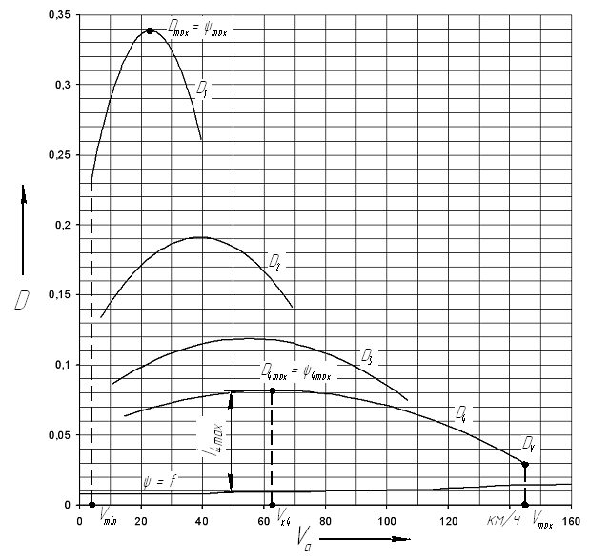

Рисунок 3.2 Динамическая характеристика автомобиля

**Практическое использование динамической характеристики автомобиля**

По динамической характеристике автомобиля определяем следующие показатели:

1. Максимальная скорость движения автомобиля Vmax: Vmax = 145 км/ч.

2. Динамический фактор при максимальной скорости движения автомобиля Dv: .



3. Максимальный динамический фактор на высшей передаче D4max: D4max = 0,0816.

4. Максимальный динамический фактор автомобиля Dmax: Dmax = 0,3384.

5. Максимальное дорожное сопротивление, преодолеваемое автомобилем на высшей и низшей передачах ,: , .



6. Максимальный подъем, преодолеваемый автомобилем на высшей и низшей передачах ,:



|  |  |
| --- | --- |
| ; | (3.12) |

|  |  |
| --- | --- |
| ; |  |

|  |  |
| --- | --- |
| ; | (3.13) |

|  |  |
| --- | --- |
| . |  |

7. Минимальная устойчивая скорость движения автомобиля Vmin: Vmin = 3,953 км/ч.

8. Динамический фактор по сцеплению шин с поверхностью дорожного покрытия Dφ:

|  |  |
| --- | --- |
| ; | (3.14) |

|  |  |
| --- | --- |
| . |  |

9. Критическая скорость движения автомобиля на высшей передаче по условию величины динамического фактора Vк4: Vк4 = 62,87 км/ч.

10. Скоростной диапазон автомобиля на высшей передаче dV4:

|  |  |
| --- | --- |
| ; | (3.15) |

|  |  |
| --- | --- |
| . |  |

11. Силовой диапазон автомобиля на высшей передаче dD4:

|  |  |
| --- | --- |
| ; | (3.16) |

|  |  |
| --- | --- |
| . |  |

**Ускорение автомобиля при разгоне**

Ускорение рассчитывают применительно к горизонтальной дороге с твердым покрытием при условии максимального использования мощности двигателя и отсутствии буксования ведущих колес.

**Построение графика ускорение автомобиля при разгоне**

Величину ускорения находим из уравнения, связывающего динамический фактор с условиями движения автомобиля:

|  |  |
| --- | --- |
| ; | (3.17) |

где – коэффициент учета вращающихся масс;



|  |  |
| --- | --- |
| ; | (3.18) |

для одиночных автомобилей при их номинальной нагрузке можно считать ; .



Таким образом, имеем:

|  |  |
| --- | --- |
| ; | (3.19) |

Производим расчеты:

|  |  |
| --- | --- |
|  |  |

Последующие расчеты ведем аналогично. Результаты расчетов заносим в таблицу 3.5. Полученные значения наносим на график ускорений автомобиля.

По рассчитанным значениям строим график ускорений автомобиля (рисунок 3.3).

Таблица 3.5 Результаты расчетов ускорения автомобиля а

|  |  |  |  |  |  |  |  |  |  |
| --- | --- | --- | --- | --- | --- | --- | --- | --- | --- |
| № п/п | n, об/мин | 1-я передача | | 2-я передача | | 3-я передача | | 4-я передача | |
| V1, км/ч | ax1, | V2, км/ч | ax2, | V3, км/ч | ax3, | V4, км/ч | ax4, |
| 1 | 600 | 3,953 | 1,396 | 6,909 | 1,007 | 10,668 | 0,685 | 14,509 | 0,498 |
| 2 | 800 | 5,271 | 1,483 | 9,212 | 1,072 | 14,224 | 0,729 | 19,345 | 0,529 |
| 3 | 1000 | 6,589 | 1,563 | 11,515 | 1,13 | 17,78 | 0,769 | 24,181 | 0,556 |
| 4 | 1200 | 7,907 | 1,636 | 13,818 | 1,183 | 21,336 | 0,804 | 29,017 | 0,58 |
| 5 | 1400 | 9,224 | 1,704 | 16,121 | 1,232 | 24,892 | 0,836 | 33,853 | 0,601 |
| 6 | 1600 | 10,542 | 1,764 | 18,424 | 1,275 | 28,448 | 0,865 | 38,689 | 0,618 |
| 7 | 1800 | 11,86 | 1,819 | 20,727 | 1,315 | 32,004 | 0,889 | 43,526 | 0,631 |
| 8 | 2000 | 13,178 | 1,868 | 23,029 | 1,35 | 35,56 | 0,911 | 48,362 | 0,642 |
| 9 | 2200 | 14,495 | 1,911 | 25,332 | 1,38 | 39,116 | 0,927 | 53,198 | 0,649 |
| 10 | 2400 | 15,813 | 1,947 | 27,635 | 1,406 | 42,672 | 0,942 | 58,034 | 0,652 |
| 11 | 2600 | 17,131 | 1,978 | 29,938 | 1,426 | 46,228 | 0,951 | 62,87 | 0,652 |
| 12 | 2800 | 18,449 | 2,003 | 32,241 | 1,442 | 49,784 | 0,957 | 67,707 | 0,65 |
| 13 | 3000 | 19,766 | 2,021 | 34,544 | 1,454 | 53,34 | 0,96 | 72,543 | 0,642 |
| 14 | 3200 | 21,084 | 2,033 | 36,847 | 1,46 | 56,896 | 0,959 | 77,379 | 0,632 |
| 15 | 3400 | 22,402 | 2,039 | 39,15 | 1,462 | 60,452 | 0,954 | 82,215 | 0,62 |
| 16 | 3600 | 23,72 | 2,038 | 41,453 | 1,458 | 64,008 | 0,945 | 87,051 | 0,602 |
| 17 | 3800 | 25,037 | 2,033 | 43,756 | 1,451 | 67,564 | 0,934 | 91,887 | 0,583 |
| 18 | 4000 | 26,355 | 2,02 | 46,059 | 1,439 | 71,12 | 0,917 | 96,724 | 0,559 |
| 19 | 4200 | 27,673 | 2,002 | 48,362 | 1,422 | 74,676 | 0,898 | 101,56 | 0,532 |
| 20 | 4400 | 28,991 | 1,977 | 50,665 | 1,4 | 78,232 | 0,874 | 106,396 | 0,502 |
| 21 | 4600 | 30,309 | 1,946 | 52,968 | 1,374 | 81,788 | 0,847 | 111,232 | 0,467 |
| 22 | 4800 | 31,626 | 1,909 | 55,271 | 1,343 | 85,344 | 0,816 | 116,068 | 0,43 |
| 23 | 5000 | 32,944 | 1,866 | 57,574 | 1,306 | 88,9 | 0,782 | 120,905 | 0,391 |
| 24 | 5200 | 34,262 | 1,817 | 59,877 | 1,266 | 92,456 | 0,744 | 125,741 | 0,346 |
| 25 | 5400 | 35,58 | 1,762 | 62,18 | 1,221 | 96,012 | 0,702 | 130,577 | 0,299 |
| 26 | 5600 | 36,897 | 1,7 | 64,482 | 1,171 | 99,568 | 0,657 | 135,413 | 0,248 |
| 27 | 5800 | 38,215 | 1,632 | 66,785 | 1,116 | 103,125 | 0,607 | 140,249 | 0,194 |
| 28 | 6000 | 39,533 | 1,559 | 69,088 | 1,056 | 106,681 | 0,554 | 145,086 | 0,136 |

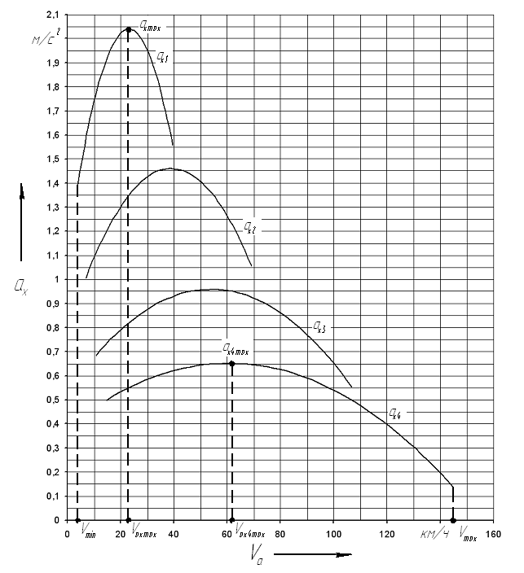

Рисунок 3.3 График ускорений автомобиля

**Практическое использование графика ускорений автомобиля**

По графику ускорений автомобиля определяем следующие показатели:

1. Максимальное ускорение ахmax: ахmax = 2,039 .



2. Скорость автомобиля при максимальном ускорении Vaxmax: Vaxmax = 22,402 км/ч.

3. Максимальное ускорение на высшей передаче ax4max: ax4max = 0,652 .



4. Скорость автомобиля на высшей передаче при максимальном ускорении Vax4max: Vax4max = 62,87 км/ч.

5. Максимальная скорость движения автомобиля Vmax: Vmax = 145 км/ч.

**Характеристика времени и пути разгона автомобиля**

Путь и время разгона рассчитывают в предположении, что автомобиль разгоняется на ровной горизонтальной дороге, при полной подаче топлива, на участке длиной 2000 м (соглсно ГОСТ 22576-90 “Автотранспортные средства. Скоростные свойства. Методы испытаний.”).

**Определение времени разгона**

Трогание автомобиля с места начинают на передаче, обеспечивающей максимальное ускорение. Для определения наиболее интенсивного разгона в расчет вводят максимально возможное ускорение при данной скорости движения автомобиля.

Для первой передачи расчет ведется в диапазоне от Vmink до Vmaxk.

Для определения времени разгона разбиваем кривую ускорения на каждой передаче на интервалы. Определим изменение скорости на этих промежутках:

|  |  |
| --- | --- |
| . | (3.20) |

Среднее ускорение для i-того интервала составит:

|  |  |
| --- | --- |
| . | (3.21) |

Время движения автомобиля Δti в секундах, за которое его скорость вырастает на величину ΔVi, определяется по закону равноускоренного движения:

|  |  |
| --- | --- |
| . | (3.22) |

Общее время разгона автомобиля на k-ой передаче от скорости Vmink до Vmaxk, при которой начинается переключение на (k + 1)-ую передачу, находят суммированием времен разгона в интервалах:

|  |  |
| --- | --- |
|  | (3.23) |

Принимаем время переключения передачи с.



Падение скорости автомобиля при переключении передачи рассчитываем по формуле:

|  |  |
| --- | --- |
| . | (3.24) |

Для следующей передачи расчет ведется в диапазоне от Vmink+1 = Vmaxk – VП до Vmaxk+1.

Производим расчеты. Рассчитанные значения заносим в таблицы 3.6 для 1-й передачи, 3.7 для 2-й передачи, 3.8 для 3-й передачи, 3.9 для 4-й передачи.

**Определение пути разгона**

Средняя скорость в интервале от до составляет:



|  |  |
| --- | --- |
| . | (3.25) |

При равноускоренном движении в интервале от до путь проходимый автомобилем составляет:



|  |  |
| --- | --- |
| . | (3.26) |

Путь разгона автомобиля от минимальной скорости до максимальной на данной передаче определяем суммированием:

|  |  |
| --- | --- |
|  | (3.27) |

Определим путь проходимый автомобилем за время переключения передачи:

|  |  |
| --- | --- |
| . | (3.28) |

Для построения графика разгона автомобиля время и путь разгона на последующей передаче прибавляется к соответствующим значениям на предыдущей передаче.

Производим расчеты. Рассчитанные значения заносим в таблицы 3.6 для 1-й передачи, 3.7 для 2-й передачи, 3.8 для 3-й передачи, 3.9 для 4-й передачи.

Производим построение скоростных характеристик времени (рисунок 3.4) и пути разгона автомобиля (рисунок 3.5).

Таблица 3.6 Расчет характеристик времени и пути разгона автомобиля на 1-й передаче

|  |  |  |  |  |  |  |  |  |  |  |  |  |  |
| --- | --- | --- | --- | --- | --- | --- | --- | --- | --- | --- | --- | --- | --- |
| № п/п | Vi1, км/ч | Vi1, м/с | ΔVi1, м/с | ai1, м/с2 | aiср1, м/с2 | Δti1, c | ti1, c | tП1, c | Vmax1 – VП1, км/ч | Viср1, м/с | ΔSi1, м | Si1, м | SП1, м |
| 1 | 3,953 | 1,098 |  | 1,396 |  |  | 0 | 1 | 39,248 |  |  | 0 | 10,9418 |
| 2 | 5,271 | 1,464 | 0,366 | 1,483 | 1,44 | 0,25417 | 0,25417 | 1,281 | 0,326 | 0,326 |
| 3 | 6,589 | 1,83 | 0,366 | 1,563 | 1,523 | 0,24032 | 0,49449 | 1,647 | 0,396 | 0,722 |
| 4 | 7,907 | 2,196 | 0,366 | 1,636 | 1,6 | 0,22875 | 0,72324 | 2,013 | 0,46 | 1,182 |
| 5 | 9,224 | 2,562 | 0,366 | 1,704 | 1,67 | 0,21916 | 0,9424 | 2,379 | 0,521 | 1,703 |
| 6 | 10,542 | 2,928 | 0,366 | 1,764 | 1,734 | 0,21107 | 1,15347 | 2,745 | 0,579 | 2,282 |
| 7 | 11,86 | 3,294 | 0,366 | 1,819 | 1,792 | 0,20424 | 1,35771 | 3,111 | 0,635 | 2,917 |
| 8 | 13,178 | 3,661 | 0,367 | 1,868 | 1,844 | 0,19902 | 1,55673 | 3,4775 | 0,692 | 3,609 |
| 9 | 14,495 | 4,026 | 0,365 | 1,911 | 1,89 | 0,19312 | 1,74985 | 3,8435 | 0,742 | 4,351 |
| 10 | 15,813 | 4,393 | 0,367 | 1,947 | 1,929 | 0,19025 | 1,9401 | 4,2095 | 0,801 | 5,152 |
| 11 | 17,131 | 4,759 | 0,366 | 1,978 | 1,963 | 0,18645 | 2,12655 | 4,576 | 0,853 | 6,005 |
| 12 | 18,449 | 5,125 | 0,366 | 2,003 | 1,991 | 0,18383 | 2,31038 | 4,942 | 0,908 | 6,913 |
| 13 | 19,766 | 5,491 | 0,366 | 2,021 | 2,012 | 0,18191 | 2,49229 | 5,308 | 0,966 | 7,879 |
| 14 | 21,084 | 5,857 | 0,366 | 2,033 | 2,027 | 0,18056 | 2,67285 | 5,674 | 1,024 | 8,903 |
| 15 | 22,402 | 6,223 | 0,366 | 2,039 | 2,036 | 0,17976 | 2,85261 | 6,04 | 1,086 | 9,989 |
| 16 | 23,72 | 6,589 | 0,366 | 2,038 | 2,039 | 0,1795 | 3,03211 | 6,406 | 1,15 | 11,139 |
| 17 | 25,037 | 6,955 | 0,366 | 2,033 | 2,036 | 0,17976 | 3,21187 | 6,772 | 1,217 | 12,356 |
| 18 | 26,355 | 7,321 | 0,366 | 2,02 | 2,027 | 0,18056 | 3,39243 | 7,138 | 1,289 | 13,645 |
| 19 | 27,673 | 7,687 | 0,366 | 2,002 | 2,011 | 0,182 | 3,57443 | 7,504 | 1,366 | 15,011 |
| 20 | 28,991 | 8,053 | 0,366 | 1,977 | 1,99 | 0,18392 | 3,75835 | 7,87 | 1,447 | 16,458 |
| 21 | 30,309 | 8,419 | 0,366 | 1,946 | 1,962 | 0,18654 | 3,94489 | 8,236 | 1,536 | 17,994 |
| 22 | 31,626 | 8,785 | 0,366 | 1,909 | 1,928 | 0,18983 | 4,13472 | 8,602 | 1,633 | 19,627 |
| 23 | 32,944 | 9,151 | 0,366 | 1,866 | 1,888 | 0,19386 | 4,32858 | 8,968 | 1,739 | 21,366 |
| 24 | 34,262 | 9,517 | 0,366 | 1,817 | 1,842 | 0,1987 | 4,52728 | 9,334 | 1,855 | 23,221 |
| 25 | 35,58 | 9,883 | 0,366 | 1,762 | 1,79 | 0,20447 | 4,73175 | 9,7 | 1,983 | 25,204 |
| 26 | 36,897 | 10,249 | 0,366 | 1,7 | 1,731 | 0,21144 | 4,94319 | 10,066 | 2,128 | 27,332 |
| 27 | 38,215 | 10,615 | 0,366 | 1,632 | 1,666 | 0,21969 | 5,16288 | 10,432 | 2,292 | 29,624 |
| 28 | 39,533 | 10,981 | 0,366 | 1,559 | 1,596 | 0,22932 | 5,3922 | 10,798 | 2,476 | 32,1 |

Таблица 3.7 Расчет характеристик времени и пути разгона автомобиля на 2-й передаче

|  |  |  |  |  |  |  |  |  |  |  |  |  |  |
| --- | --- | --- | --- | --- | --- | --- | --- | --- | --- | --- | --- | --- | --- |
| № п/п | Vi2, км/ч | Vi2, м/с | ΔVi2, м/с | ai2, м/с2 | aiср2, м/с2 | Δti2, c | ti2, c | tП2, c | Vmax2 – VП2, км/ч | Viср2, м/с | ΔSi2, м | Si2, м | SП2, м |
| 1 |  |  |  |  |  |  |  | 1 | 68,773 |  |  |  | 19,1474 |
| 2 |  |  |  |  |  |  |  |  |  |  |
| 3 |  |  |  |  |  |  |  |  |  |  |
| 4 |  |  |  |  |  |  |  |  |  |  |
| 5 |  |  |  |  |  |  |  |  |  |  |
| 6 |  |  |  |  |  |  |  |  |  |  |
| 7 |  |  |  |  |  |  |  |  |  |  |
| 8 |  |  |  |  |  |  |  |  |  |  |
| 9 |  |  |  |  |  |  |  |  |  |  |
| 10 |  |  |  |  |  |  |  |  |  |  |
| 11 |  |  |  |  |  |  |  |  |  |  |
| 12 |  |  |  |  |  |  |  |  |  |  |
| 13 |  |  |  |  |  |  |  |  |  |  |
| 14 |  |  |  |  |  |  |  |  |  |  |
| 15 | 39,248 | 10,902 |  | 1,462 |  |  | 6,3922 |  |  | 43,042 |
| 16 | 41,453 | 11,515 | 0,61 | 1,458 | 1,46 | 0,41781 | 6,81001 | 11,2085 | 4,683 | 47,725 |
| 17 | 43,756 | 12,154 | 0,64 | 1,451 | 1,455 | 0,43986 | 7,24987 | 11,8345 | 5,206 | 52,931 |
| 18 | 46,059 | 12,794 | 0,64 | 1,439 | 1,445 | 0,44291 | 7,69278 | 12,474 | 5,525 | 58,456 |
| 19 | 48,362 | 13,434 | 0,64 | 1,422 | 1,431 | 0,44724 | 8,14002 | 13,114 | 5,865 | 64,321 |
| 20 | 50,665 | 14,074 | 0,64 | 1,4 | 1,411 | 0,45358 | 8,5936 | 13,754 | 6,239 | 70,560 |
| 21 | 52,968 | 14,713 | 0,64 | 1,374 | 1,387 | 0,46143 | 9,05503 | 14,3935 | 6,642 | 77,202 |
| 22 | 55,271 | 15,353 | 0,64 | 1,343 | 1,359 | 0,47093 | 9,52596 | 15,033 | 7,079 | 84,281 |
| 23 | 57,574 | 15,993 | 0,64 | 1,306 | 1,325 | 0,48302 | 10,00898 | 15,673 | 7,57 | 91,851 |
| 24 | 59,877 | 16,633 | 0,64 | 1,266 | 1,286 | 0,49767 | 10,50665 | 16,313 | 8,118 | 99,969 |
| 25 | 62,18 | 17,272 | 0,64 | 1,221 | 1,244 | 0,51447 | 11,02112 | 16,9525 | 8,722 | 108,691 |
| 26 | 64,482 | 17,912 | 0,64 | 1,171 | 1,196 | 0,53512 | 11,55624 | 17,592 | 9,414 | 118,105 |
| 27 | 66,785 | 18,551 | 0,64 | 1,116 | 1,144 | 0,55944 | 12,11568 | 18,2315 | 10,199 | 128,304 |
| 28 | 69,088 | 19,191 | 0,64 | 1,056 | 1,086 | 0,58932 | 12,705 | 18,871 | 11,121 | 139,425 |

Таблица 3.8 Расчет характеристик времени и пути разгона автомобиля на 3-й передаче

|  |  |  |  |  |  |  |  |  |  |  |  |  |  |
| --- | --- | --- | --- | --- | --- | --- | --- | --- | --- | --- | --- | --- | --- |
| № п/п | Vi3, км/ч | Vi3, м/с | ΔVi3, м/с | ai3, м/с2 | aiср3, м/с2 | Δti3, c | ti3, c | tП3, c | Vmax3 – VП3, км/ч | Viср3, м/с | ΔSi3, м | Si3, м | SП3, м |
| 1 |  |  |  |  |  |  |  | 1 | 106,3 |  |  |  | 29,581 |
| 2 |  |  |  |  |  |  |  |  |  |  |
| 3 |  |  |  |  |  |  |  |  |  |  |
| 4 |  |  |  |  |  |  |  |  |  |  |
| 5 |  |  |  |  |  |  |  |  |  |  |
| 6 |  |  |  |  |  |  |  |  |  |  |
| 7 |  |  |  |  |  |  |  |  |  |  |
| 8 |  |  |  |  |  |  |  |  |  |  |
| 9 |  |  |  |  |  |  |  |  |  |  |
| 10 |  |  |  |  |  |  |  |  |  |  |
| 11 |  |  |  |  |  |  |  |  |  |  |
| 12 |  |  |  |  |  |  |  |  |  |  |
| 13 |  |  |  |  |  |  |  |  |  |  |
| 14 |  |  |  |  |  |  |  |  |  |  |
| 15 |  |  |  |  |  |  |  |  |  |  |
| 16 |  |  |  |  |  |  |  |  |  |  |
| 17 | 68,773 | 19,104 |  | 0,934 |  |  | 13,705 |  |  | 158,572 |
| 18 | 71,12 | 19,756 | 0,65 | 0,917 | 0,926 | 0,70194 | 14,40694 | 19,43 | 13,639 | 172,211 |
| 19 | 74,676 | 20,743 | 0,99 | 0,898 | 0,908 | 1,09031 | 15,49725 | 20,2495 | 22,078 | 194,289 |
| 20 | 78,232 | 21,731 | 0,99 | 0,874 | 0,886 | 1,11738 | 16,61463 | 21,237 | 23,73 | 218,019 |
| 21 | 81,788 | 22,719 | 0,99 | 0,847 | 0,861 | 1,14983 | 17,76446 | 22,225 | 25,555 | 243,574 |
| 22 | 85,344 | 23,707 | 0,99 | 0,816 | 0,832 | 1,1899 | 18,95436 | 23,213 | 27,621 | 271,195 |
| 23 | 88,9 | 24,694 | 0,99 | 0,782 | 0,799 | 1,23905 | 20,19341 | 24,2005 | 29,986 | 301,181 |
| 24 | 92,456 | 25,682 | 0,99 | 0,744 | 0,763 | 1,29751 | 21,49092 | 25,188 | 32,682 | 333,863 |
| 25 | 96,012 | 26,67 | 0,99 | 0,702 | 0,723 | 1,36929 | 22,86021 | 26,176 | 35,843 | 369,706 |
| 26 | 99,568 | 27,658 | 0,99 | 0,657 | 0,68 | 1,45588 | 24,31609 | 27,164 | 39,548 | 409,254 |
| 27 | 103,125 | 28,646 | 0,99 | 0,607 | 0,632 | 1,56646 | 25,88255 | 28,152 | 44,099 | 453,353 |
| 28 | 106,681 | 29,634 | 0,99 | 0,554 | 0,581 | 1,70396 | 27,58651 | 29,14 | 49,653 | 503,006 |

Таблица 3.9 Расчет характеристик времени и пути разгона автомобиля на 4-й передаче

|  |  |  |  |  |  |  |  |  |  |  |  |  |  |
| --- | --- | --- | --- | --- | --- | --- | --- | --- | --- | --- | --- | --- | --- |
| № п/п | Vi4, км/ч | Vi4, м/с | ΔVi4, м/с | ai4, м/с2 | aiср4, м/с2 | Δti4, c | ti4, c | tП4, c | Vmax4 – VП4, км/ч | Viср4, м/с | ΔSi4, м | Si4, м | SП4, м |
| 1 |  |  |  |  |  |  |  |  |  |  |  |  |  |
| 2 |  |  |  |  |  |  |  |  |  |  |
| 3 |  |  |  |  |  |  |  |  |  |  |
| 4 |  |  |  |  |  |  |  |  |  |  |
| 5 |  |  |  |  |  |  |  |  |  |  |
| 6 |  |  |  |  |  |  |  |  |  |  |
| 7 |  |  |  |  |  |  |  |  |  |  |
| 8 |  |  |  |  |  |  |  |  |  |  |
| 9 |  |  |  |  |  |  |  |  |  |  |
| 10 |  |  |  |  |  |  |  |  |  |  |
| 11 |  |  |  |  |  |  |  |  |  |  |
| 12 |  |  |  |  |  |  |  |  |  |  |
| 13 |  |  |  |  |  |  |  |  |  |  |
| 14 |  |  |  |  |  |  |  |  |  |  |
| 15 |  |  |  |  |  |  |  |  |  |  |
| 16 |  |  |  |  |  |  |  |  |  |  |
| 17 |  |  |  |  |  |  |  |  |  |  |
| 18 |  |  |  |  |  |  |  |  |  |  |
| 19 | 106,302 | 29,528 |  | 0,532 |  |  | 28,58651 |  |  | 532,587 |
| 20 | 106,396 | 29,554 | 0,03 | 0,502 | 0,517 | 0,05803 | 28,64454 | 29,541 | 1,714 | 534,301 |
| 21 | 111,232 | 30,898 | 1,34 | 0,467 | 0,485 | 2,76289 | 31,40743 | 30,226 | 83,511 | 617,812 |
| 22 | 116,068 | 32,241 | 1,34 | 0,43 | 0,449 | 2,98441 | 34,39184 | 31,5695 | 94,216 | 712,028 |
| 23 | 120,905 | 33,585 | 1,34 | 0,391 | 0,411 | 3,26034 | 37,65218 | 32,913 | 107,308 | 819,336 |
| 24 | 125,741 | 34,928 | 1,34 | 0,346 | 0,369 | 3,63144 | 41,28362 | 34,2565 | 124,4 | 943,736 |
| 25 | 130,577 | 36,271 | 1,34 | 0,299 | 0,323 | 4,14861 | 45,43223 | 35,5995 | 147,688 | 1091,424 |
| 26 | 135,413 | 37,615 | 1,34 | 0,248 | 0,274 | 4,89051 | 50,32274 | 36,943 | 180,67 | 1272,094 |
| 27 | 140,249 | 38,958 | 1,34 | 0,194 | 0,221 | 6,06335 | 56,38609 | 38,2865 | 232,144 | 1504,238 |
| 28 | 145,086 | 40,302 | 1,34 | 0,136 | 0,165 | 8,12121 | 64,5073 | 39,63 | 321,844 | 1826,082 |

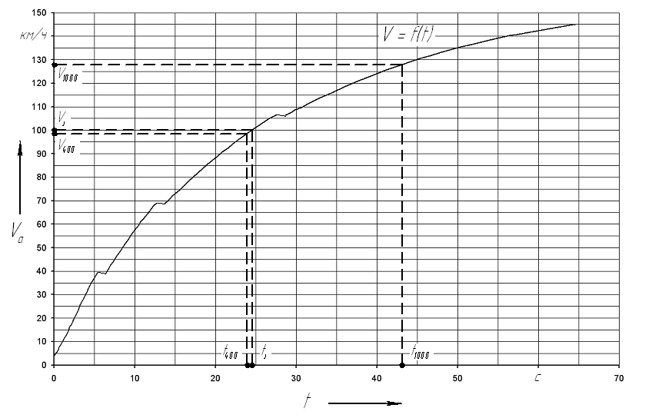

Рисунок 3.4 Скоростная характеристика времени разгона автомобиля

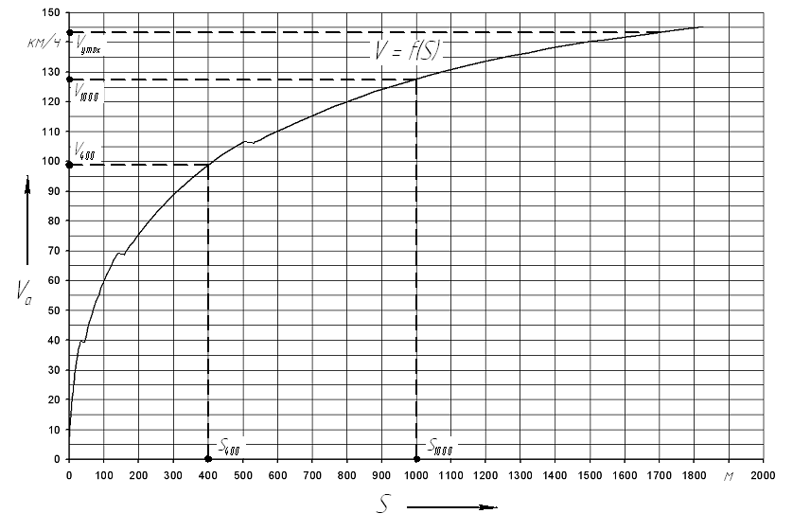

Рисунок 3.5 Скоростная характеристика пути разгона автомобиля

**Практическое использование характеристик времени и пути разгона автомобиля**

По скоростной характеристике разгона определяются следующие оценочные измерители тягово-скоростных свойств автомобиля:

1) условная максимальная скорость Vymax в км/ч.

Данная скорость определяется как средняя скорость прохождения автомобилем последних 400 м двухкилометрового участка:

|  |  |
| --- | --- |
| ; | (3.29) |

где t2000 и t1600 – время разгона автомобиля на участках протяженностью

соответственно 2000 м и 1600 м;

|  |  |
| --- | --- |
| ; | (3.30) |

где tv – время, за которое автомобиль разгоняется до максимальной скорости;

Sv – путь проходимый автомобилем при его разгоне до максимальной скорости.

По характеристикам времени и пути разгона автомобиля t1600 = 58,8 с; tv = 64,5 c; Sv = 1826,082 м.

|  |  |
| --- | --- |
| с; |  |

|  |  |
| --- | --- |
| км/ч; |  |

2) время разгона автомобиля t400 и t1000 на участках протяженностью 400 м и 1000 м.

По характеристикам времени и пути разгона автомобиля t400 = 24 с;

t1000 = 43 с;

3) время разгона tз до заданной скорости Vз.

Для автотранспортных средств полной массой менее 3,5 т Vз = 100 км/ч.

По характеристикам времени и пути разгона автомобиля tз = 24,5 с.

**4. Топливная экономичность автомобиля**

Топливной экономичностью называют совокупность свойств, определяющих расход топлива при выполнении автомобилем транспортной работы в разных условиях движения.

Топливной характеристикой установившегося движения называют зависимость путевого расхода топлива от установившейся скорости при установившемся движении на ровной горизонтальной дороге на высшей передаче.

**Построение топливной характеристики автомобиля**

При построении графика топливной характеристики установившегося движения для заданной скорости автомобиля на высшей передаче определяются следующие параметры.

Обороты коленчатого вала двигателя, соответствующие заданной в км/ч скорости. Обороты изменяются в диапазоне от об/мин до об/мин.



Значение эффективной мощности на валу двигателя, соответствующее полученным оборотам двигателя:

|  |  |
| --- | --- |
| . | (4.1) |

Значение мощности предающейся в трансмиссию автомобиля:

|  |  |
| --- | --- |
| . | (4.2) |

Значение мощности подводимой к ведущим колесам автомобиля на высшей передаче:

|  |  |
| --- | --- |
| . | (4.3) |

Значение мощности затрачиваемой на преодоление сил дорожного сопротивления:

|  |  |
| --- | --- |
| . | (4.4) |

Значение мощности затрачиваемой на преодоление сил сопротивления воздуха:

|  |  |
| --- | --- |
| . | (4.5) |

Значение степени использования мощности:

|  |  |
| --- | --- |
| . | (4.6) |

Значение степени использования оборотов коленчатого вала двигателя:

|  |  |
| --- | --- |
| . | (4.7) |

Определяем коэффициенты, зависящие от степени использования мощности двигателя и частоты вращения коленчатого вала двигателя, для карбюраторного двигателя имеем:

|  |  |
| --- | --- |
| ; | (4.8) |

|  |  |
| --- | --- |
| . | (4.9) |

Путевой расход топлива (в л/100км) определяем по формуле:

|  |  |
| --- | --- |
| ; | (4.10) |

где - удельный расход топлива при максимальной мощности, выше на 5-10%, для карбюраторного двигателя принимаем , тогда ; - плотность топлива, для бензина .



Производим расчеты необходимых величин, результаты расчетов заносим в таблицу 4.1.

По полученным значениям строим мощностную (рисунок 4.1) и топливную (рисунок 4.2) характеристики автомобилей на высшей передаче.

Таблица 4.1 Расчет мощностной и топливной характеристик автомобиля на высшей передаче

|  |  |  |  |  |  |  |  |  |  |  |  |  |
| --- | --- | --- | --- | --- | --- | --- | --- | --- | --- | --- | --- | --- |
| № п/п | n, об/мин | V1, км/ч | , кВт | , кВт | , кВт | , кВт | , кВт | И | Е | kИ | kЕ | QS, л/100км |
| 1 | 600 | 14,509 | 4,12 | 3,91 | 3,519 | 0,4 | 0,024 | 0,12 | 0,107 | 2,442 | 1,154 | 3,76 |
| 2 | 800 | 19,345 | 5,82 | 5,53 | 4,977 | 0,6 | 0,056 | 0,132 | 0,143 | 2,369 | 1,127 | 4,13 |
| 3 | 1000 | 24,181 | 7,65 | 7,27 | 6,543 | 0,8 | 0,109 | 0,139 | 0,179 | 2,327 | 1,102 | 4,4 |
| 4 | 1200 | 29,017 | 9,60 | 9,12 | 8,208 | 0,9 | 0,189 | 0,133 | 0,214 | 2,363 | 1,079 | 4,37 |
| 5 | 1400 | 33,853 | 11,65 | 11,07 | 9,963 | 1,1 | 0,299 | 0,14 | 0,25 | 2,322 | 1,059 | 4,64 |
| 6 | 1600 | 38,689 | 13,78 | 13,09 | 11,781 | 1,2 | 0,447 | 0,14 | 0,286 | 2,322 | 1,04 | 4,69 |
| 7 | 1800 | 43,526 | 15,98 | 15,18 | 13,662 | 1,4 | 0,636 | 0,149 | 0,321 | 2,27 | 1,024 | 4,96 |
| 8 | 2000 | 48,362 | 18,22 | 17,31 | 15,579 | 1,6 | 0,873 | 0,159 | 0,357 | 2,213 | 1,009 | 5,21 |
| 9 | 2200 | 53,198 | 20,49 | 19,47 | 17,523 | 1,8 | 1,162 | 0,169 | 0,393 | 2,159 | 0,996 | 5,46 |
| 10 | 2400 | 58,034 | 22,78 | 21,64 | 19,476 | 2 | 1,508 | 0,18 | 0,429 | 2,1 | 0,985 | 5,71 |
| 11 | 2600 | 62,87 | 25,06 | 23,81 | 21,429 | 2,2 | 1,917 | 0,192 | 0,464 | 2,038 | 0,976 | 5,94 |
| 12 | 2800 | 67,707 | 27,33 | 25,96 | 23,364 | 2,4 | 2,395 | 0,205 | 0,5 | 1,974 | 0,969 | 6,18 |
| 13 | 3000 | 72,543 | 29,55 | 28,07 | 25,263 | 2,6 | 2,946 | 0,22 | 0,536 | 1,902 | 0,963 | 6,39 |
| 14 | 3200 | 77,379 | 31,72 | 30,13 | 27,117 | 2,9 | 3,575 | 0,239 | 0,571 | 1,816 | 0,958 | 6,64 |
| 15 | 3400 | 82,215 | 33,81 | 32,12 | 28,908 | 3,1 | 4,288 | 0,256 | 0,607 | 1,743 | 0,956 | 6,83 |
| 16 | 3600 | 87,051 | 35,81 | 34,02 | 30,618 | 3,4 | 5,09 | 0,277 | 0,643 | 1,659 | 0,954 | 7,04 |
| 17 | 3800 | 91,887 | 37,71 | 35,82 | 32,238 | 3,6 | 5,986 | 0,297 | 0,679 | 1,583 | 0,954 | 7,19 |
| 18 | 4000 | 96,724 | 39,46 | 37,49 | 33,741 | 3,9 | 6,982 | 0,323 | 0,714 | 1,493 | 0,955 | 7,32 |
| 19 | 4200 | 101,56 | 41,09 | 39,04 | 35,136 | 4,2 | 8,083 | 0,35 | 0,75 | 1,408 | 0,957 | 7,44 |
| 20 | 4400 | 106,396 | 42,56 | 40,43 | 36,387 | 4,6 | 9,293 | 0,382 | 0,786 | 1,317 | 0,96 | 7,53 |
| 21 | 4600 | 111,232 | 43,84 | 41,65 | 37,485 | 4,9 | 10,619 | 0,414 | 0,821 | 1,238 | 0,965 | 7,61 |
| 22 | 4800 | 116,068 | 44,94 | 42,69 | 38,421 | 5,2 | 12,065 | 0,449 | 0,857 | 1,163 | 0,97 | 7,66 |
| 23 | 5000 | 120,905 | 45,81 | 43,52 | 39,168 | 5,6 | 13,637 | 0,491 | 0,893 | 1,089 | 0,976 | 7,72 |
| 24 | 5200 | 125,741 | 46,46 | 44,14 | 39,726 | 6 | 15,34 | 0,537 | 0,929 | 1,025 | 0,984 | 7,81 |
| 25 | 5400 | 130,577 | 46,86 | 44,52 | 40,068 | 6,4 | 17,179 | 0,588 | 0,964 | 0,974 | 0,991 | 7,95 |
| 26 | 5600 | 135,413 | 47,00 | 44,65 | 40,185 | 6,8 | 19,159 | 0,646 | 1 | 0,938 | 1 | 8,2 |
| 27 | 5800 | 140,249 | 46,85 | 44,51 | 40,059 | 7,3 | 21,286 | 0,714 | 1,036 | 0,92 | 1,009 | 8,63 |
| 28 | 6000 | 145,086 | 46,41 | 44,09 | 39,681 | 7,8 | 23,565 | 0,79 | 1,071 | 0,924 | 1,019 | 9,29 |

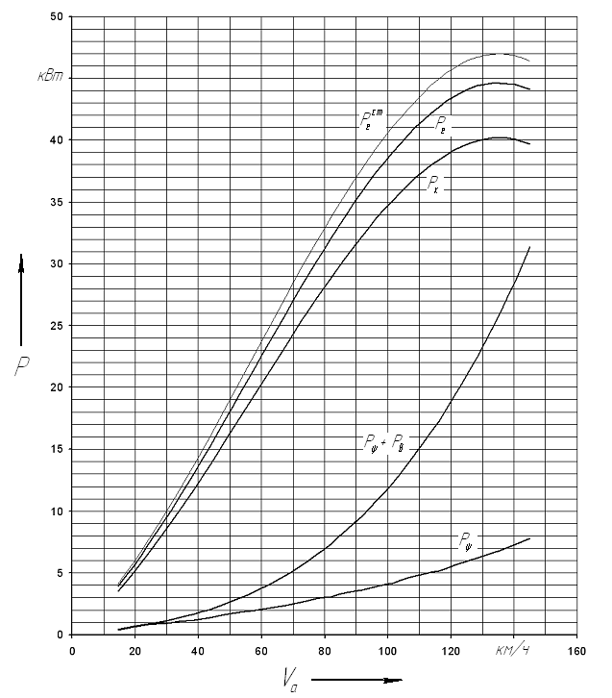

Рисунок 4.1 Мощностная характеристика автомобиля на высшей передаче

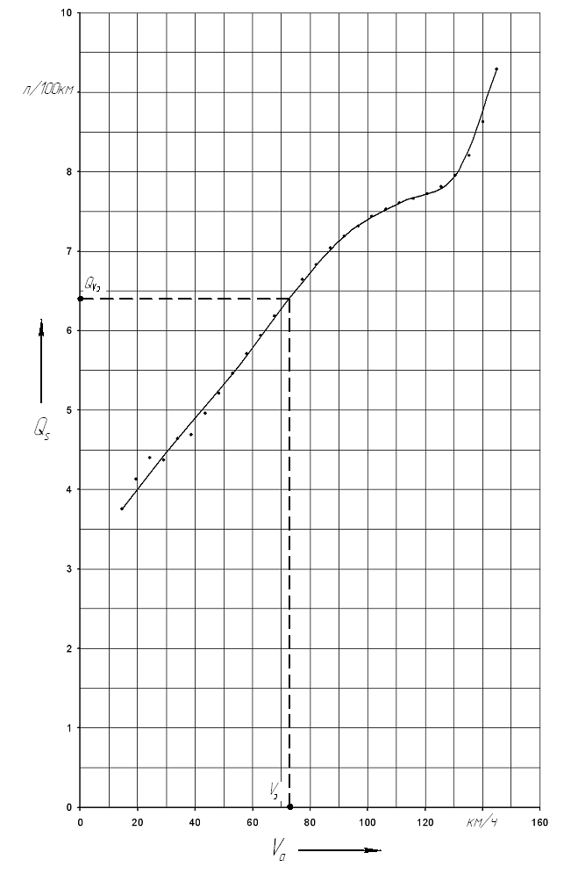

Рисунок 4.2 Топливная характеристика автомобиля на высшей передаче

**Определение эксплуатационного расхода топлива**

Для определения эксплуатационного расхода топлива Qэ при движении автомобиля на высшей передаче по дороге с асфальтобетонным покрытием:

1) задаемся максимальным значением скорости движения в соответствии с Правилами дорожного движения, для легковых автомобилей, а также грузовых автомобилей полной массой не более 3,5 т на автомагистралях скорость не более км/ч;



2) определяем эксплуатационную скорость:

|  |  |
| --- | --- |
| ; | (4.11) |

|  |  |
| --- | --- |
| км/ч; |  |

3) по графику топливной характеристики установившегося движения для эксплуатационной скорости Vэ определяем расход топлива QVэ: QVэ = 6,4 л/100км;

4) вычисляем эксплуатационный расход топлива Qэ в л/100 км:

|  |  |
| --- | --- |
|  | (4.12) |

|  |  |
| --- | --- |
| л/100 км. |  |

**5. Итоговые таблицы**

Таблица 5.1 Данные, определенные по тяговой характеристике



Таблица 5.2 Данные, определенные по динамической характеристике



Таблица 5.3 Данные, определенные по характеристике ускорений автомобиля



Таблица 5.4 Данные, определенные по характеристикам времени и пути разгона автомобиля



Таблица 5.5 Данные, определенные по топливной характеристике установившегося движения автомобиля



**Список используемой литературы**

1. Гришкевич А.И. Автомобиль: Теория. - Мн.: Выш. шк., 1986. - 208 с.

2. Токарев А.А. Топливная экономичность и тягово-скоростные качества автомобиля. - М.: Машиностроение, 1982. - 224 с.

3. Конструирование и расчет колесных машин высокой проходимости: Расчет агрегатов и систем / Под ред. Н.Ф. Бочарова, Л.Ф.Жеглова. - М.: Машиностроение, 1994. - 404 с.

4. ГОСТ 4754 - 97. Межгосударственный стандарт. Шины пневматические для легковых автомобилей, прицепов к ним, легких грузовых автомобилей и автобусов особо малой вместимости. Технические условия. - Минск: Межгосударственный совет по стандартизации, метрологии и сертификации, 1999.

5. ГОСТ 5513 - 97. Межгосударственный стандарт. Шины пневматические для грузовых автомобилей, прицепов к ним, автобусов и троллейбусов. Технические условия. - Минск: Межгосударственный совет по стандартизации, метрологии и сертификации, 1999.

6. Литвинов А.С., Фаробин Я.Е. Автомобиль: Теория эксплуатационных свойств. - М.: Машиностроение, 1989. - 240 с.

7. Мощностной баланс автомобиля / В.А. Петрушов, В.В. Московкин, А.Н. Евграфов. - М.: Машиностроение, 1984. - 160 с.

8. Евграфов А.Н., Высоцкий М.С., Титович А.И. Аэродинамика магистральных автопоездов. - Мн.: Наука и техника, 1988. - 232 с.

9. Евграфов А.Н., Есеновский-Лашков Ю.К. Аэродинамические свойства автомобилей и автопоездов. Методы исследований. - М.: МГАУ, 1998. - 79 с.

10. Европейский Союз. Технические стандарты на автотранспортные средства. Директива Совета 93/53/EC от 25 июля 1996 года. Максимальные разрешенные габаритные размеры и нагрузки (веса) автотранспортных средств.

11. Грузовые автомобили: Проектирование и основы конструирования / М.С. Высоцкий, Л.Х. Гилелес, С.Г. Херсонский. - М.: Машиностроение, 1995. - 256 с.